Propozycje zabaw i aktywności
14.04.2020
1. Słuchanie opowiadania Ewy Stadtmüller Wiejskie ustronie.
Książka „Nowe przygody Olka i Ady” (s. 62–63) ilustracje do utworu.

https://flipbooki.mac.pl/przedszkole/oia-aplus-ks/mobile/index.html#p=64

– Nie uwierzycie, co się nam przytrafiło! – opowiadał przy kolacji dziadzio. – Postanowiliśmy
z babcią zabrać was na parę dni na wieś, więc zacząłem szukać gospodarstwa agroturystycznego położonego w jakiejś ładnej i spokojnej okolicy. Znalazłem. Miejsce dobrze mi znane. Patrzę na nazwisko gospodarza – coś takiego! Mój kolega z dzieciństwa też nazywał się Maciszek, ale na imię miał Staś, a nie Janusz. Dzwonię. I cóż się okazuje…? – ten Janusz to rodzony syn Stasia.
Ale było radości! Staś zaprosił nas do siebie razem z wnukami.
– Pojedziemy na wieś? – ucieszyła się Ada.
– Oczywiście – jeśli rodzice się zgodzą – zaznaczyła babcia.
Na szczęście mama z tatą nie mieli nic przeciwko temu. Olkowi zdawało się nawet, że tata puścił oko do mamy, zupełnie jakby chciał powiedzieć: „Nareszcie będziemy mieli trochę czasu tylko dla siebie”.
Gospodarstwo agroturystyczne, pod wdzięczną nazwą „Ustronie”, okazało się miejscem wymarzonym na odpoczynek. Pan Staś nie ukrywał wzruszenia.
– Wasz dziadek przyjeżdżał tu z rodzicami na wakacje – opowiadał Olkowi i Adzie. – Chodziliśmy razem na grzyby i jagody, paśliśmy krowy…
– Ma pan krowy? – zainteresował się natychmiast Olek.
– A mam – uśmiechnął się kolega dziadka. – Ta starsza to Jagoda, a ta młodsza – Malina.
– A kaczuszki? – chciała wiedzieć Ada.
– Kaczuszki też są.
Całe popołudnie dzieci spędziły na zwiedzaniu stajni, obory i kurnika. Adzie najbardziej podobało się karmienie kur i kaczek, a Olkowi – królików. Oboje z zachwytem przyglądali się, jak pan Staś czyści konia.
– Co prawda do pracy w polu używam traktora – opowiadał pan Staś – ale kiedy do Janusza
przyjadą goście, to każdy dzieciak marzy, żeby wsiąść na prawdziwego rumaka.
Olkowi natychmiast zaświeciły się oczy.
– A czy ja… też mógłbym się przejechać? – zapytał z nadzieją w głosie.
– Na koniu czy na traktorze? – chciał wiedzieć pan Staś.
– Jak znam mego wnuka, to na jednym i drugim – zaśmiał się dziadzio.
Trzy dni przeleciały jak z bicza strzelił. W tym czasie dzieci zdążyły zaprzyjaźnić się z Burym,
który okazał się nadzwyczaj spokojnym koniem. Z Olkiem i Adą na grzbiecie spacerował po całym gospodarstwie, a w tym czasie prowadzący go za uzdę pan Stanisław opowiadał, jak mu się gospodarzy. Okazało się, że ma duże pole, na którym uprawia rzepak.
– Musicie przyjechać w maju – zapraszał. – Zobaczycie, jak pięknie kwitnie.
– Jak ty sobie, Stasiu, z tym wszystkim radzisz? – nie krył uznania dziadzio.
– Wstaję o piątej, oporządzam zwierzęta, a potem po kolei robi się, co trzeba – odparł zadowolony gospodarz.
– Wiesz, dziadziu, chyba będę rolnikiem – zwierzył się Olek, gdy trzeba było pożegnać wiejskie
„Ustronie” i ruszać do miasta.
– Byłbyś gotów na tak ciężką pracę? – zdziwił się dziadzio.
– Jasne – kiwnął głową Olek.
– A na wstawanie o piątej rano?
– Nad tym musiałbym jeszcze popracować… – przyznał się największy śpioch w rodzinie.

Pytania do opowiadania:
− Co zobaczyły dzieci w gospodarstwie syna pana Stasia?
− Co robili Olek i Ada podczas wizyty w gospodarstwie?
− Jakie obowiązki ma do wykonania rolnik?

2. Wykonanie karty pracy- książka „Nowe przygody Olka i Ady” cz.2 strona 33.

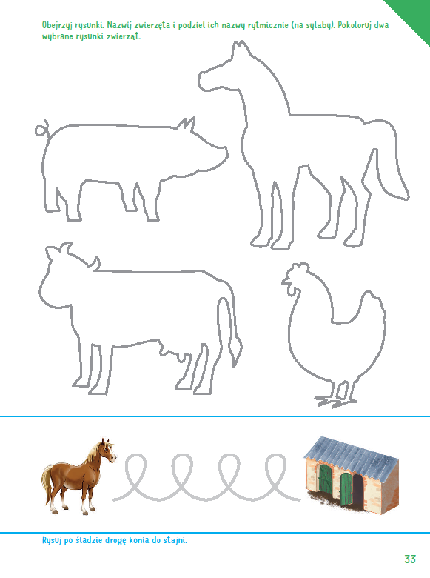

15.04.2020
1. Piosenka na dziś- „Dziadek Lulka farmę miał” .

https://www.youtube.com/watch?v=lhVR1FDXS5E
2. Naśladowanie odgłosów zwierząt mieszkających na wsi.

https://www.youtube.com/watch?v=qQtJP40a1Iw

3. Pokoloruj obrazek, policz znajdujące się na nim zwierzęta

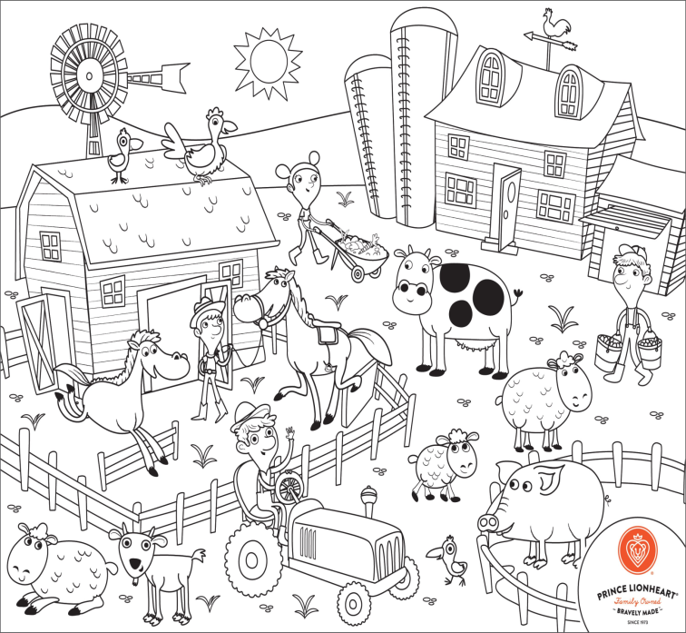

16.04.2020
1. Wykonanie kart pracy w książce „Nowe przygody Olka i Ady” - strona 34-36.
2. Zabawa ruchowa „Pora karmienia”.
Dziecko swobodnie maszeruje po pokoju/podwórku, naśladując sposób poruszania się kury. Na dźwięk tamburynu (może być inny instrument lub ustalony sygnał) zatrzymuje się, kuca i stuka palcem wskazującym w podłogę – je ziarenka.

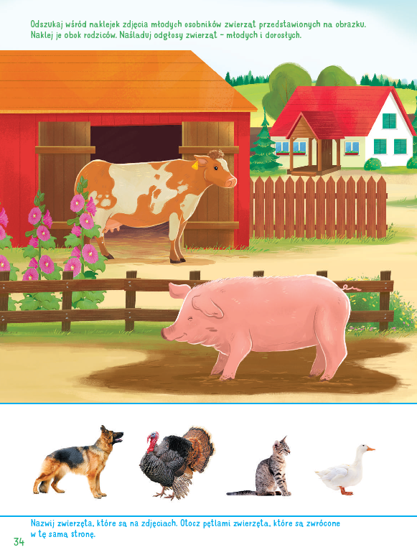
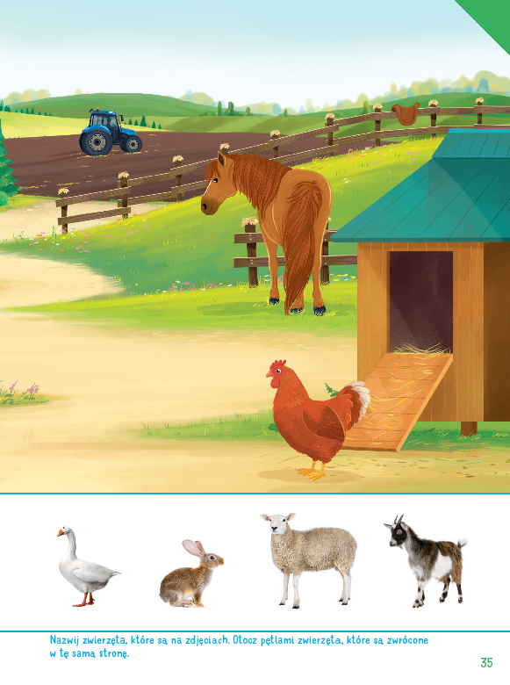

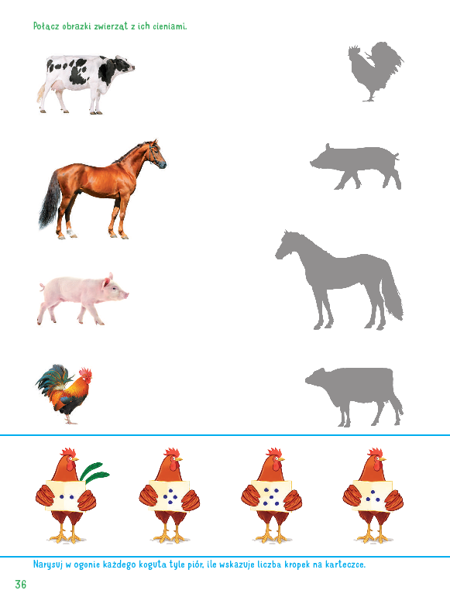

17.04.2020
Propozycje prac plastycznych
1. Wyprawka plastyczna, karta nr 23 – Wiejski zwierzyniec.
Dzieci:
− wycinają z karty pracy wszystkie kształty zaznaczone konturami,
− składają je i sklejają według instrukcji,
− doklejają śwince uszy, a kurczęciu skrzydła i grzebień we właściwych miejscach, zgodnie z instrukcją.
2. Kura- praca plastyczna z wykorzystaniem rolki.
3. Świnka- praca plastyczna z wykorzystaniem talerzyka papierowego.

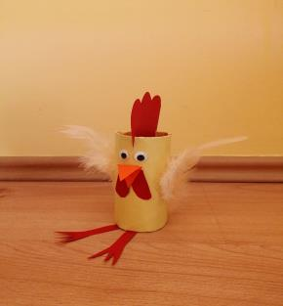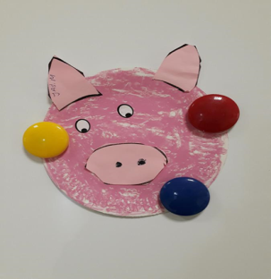
2. Zabawa ruchowa z elementem skoku i podskoku – Kotek na drabinie.
Potrzebujemy ułożonych w rzędzie, jedna za drugą – „szczebelków drabiny” np. kolorowych sznurków (może być inna przeszkoda wg uznania i dostępnych materiałów). Przed drabiną ustawiają się dzieci (koty). Przeskakują obunóż ze szczebelka na szczebelek (ze sznurka na sznurek), starając się nie ominąć żadnego z nich.

